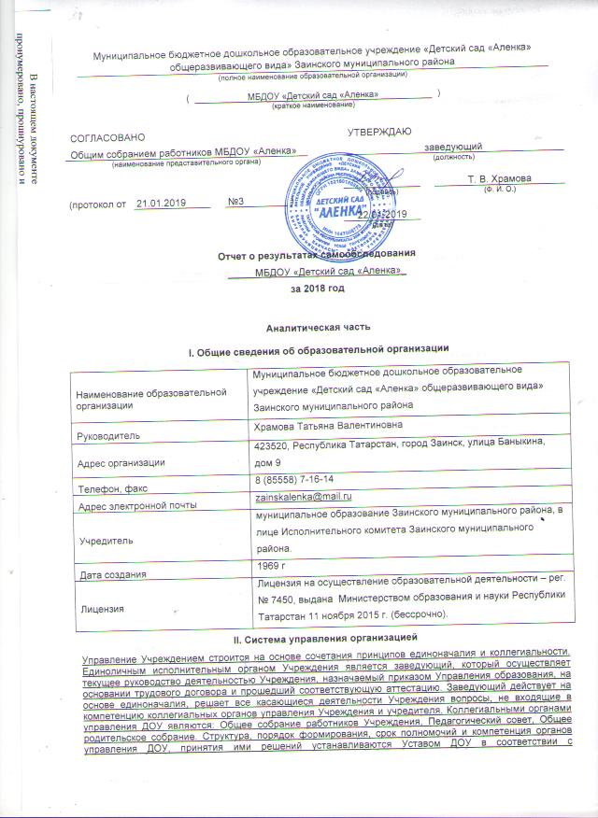
законодательством Российской Федерации. Действующая система управления позволяет оптимизировать управление, включить в пространство управленческой деятельности значительное число педагогов, работников ДОУ и родителей (законных представителей). В ДОУ используются эффективные формы контроля, различные виды мониторинга (управленческий, методический, педагогический, психолого-педагогический, контроль состояния здоровья детей, социологические исследования семей). Система управления в ДОУ обеспечивает оптимальное сочетание традиционных и современных тенденций.

III. Оценка образовательной деятельности
Режим работы ДОУ - 12 часовой, при 5-дневной рабочей неделе. В ДОУ функционирует 6 групп, из них: с 2 до 3 лет (первая младшая)– 1 группа, с 3 до 4 лет (вторая младшая)– 1 группа, с 4 до 5 лет (средняя)– 1 группа, с 5 до 6 лет (старшая) – 1 группа, с 6 до 7 лет (подготовительная к школе группа) – 2 группы. Комплектование МБДОУ воспитанниками осуществляется посредством электронной очередности. Количественный состав детей на 01.05.2019 г. составил - 123 воспитанника.
Методическая тема учреждения: Создание единого образовательного пространства «Детский сад – семья – школа». Цель работы коллектива МБДОУ определяются на основе анализа результатов предшествующей педагогической деятельности, потребностей детей и родителей, социума, в котором находится дошкольное образовательное учреждение. Деятельность педагогов дошкольного учреждения нацелена на успешную адаптацию малышей к детскому саду и подготовку дошкольников к обучению в школе. Основное приоритетное направление в деятельности образовательного учреждения: социально-коммуникативное. Содержание образовательного процесса выстроено в соответствии с примерной основной образовательной программой дошкольного образования «От рождения до школы»/ Под ред. Н.Е. Вераксы, Т.С. Комаровой, М.А. Васильевой. - М.: Мозаика-Синтез, 2012. – 304с.
Содержание программ соответствует ФГОС ДО, а также основным положениям возрастной психологии и дошкольной педагогики; выстроено с учетом принципа комплексно-тематического планирования образовательного процесса и принципа интеграции образовательных областей: социально-коммуникативное развитие; познавательное развитие; речевое развитие; художественно-эстетическое развитие; физическое развитие. Образовательная деятельность ведётся на русском и татарском языках, в очной форме, нормативный срок обучения 5 лет. В части образовательной программы, формируемой участниками образовательных отношений ДОУ, реализуются парциальные программы: «Программа по развитию речи в детском саду», автор О.С. Ушакова; Программа художественного воспитания «Цветные ладошки», автор И.А. Лыкова, муниципальная программа «Формирование личности маленького гражданина». Региональный компонент представлен программой УМК «Татарча сөйләшәбез», направленной на достижение цели - воспитание гражданина и патриота своей страны через приобщение дошкольников к культурному наследию татарского народа и формирование у них чувства сопричастности к малой родине. Содержание программ предусматривает решение программных образовательных задач как в совместной деятельности взрослого и детей, так и в самостоятельной деятельности детей, не только в рамках непосредственно образовательной деятельности, но и при проведении режимных моментов в соответствии со спецификой дошкольного образования. По вопросам преемственности образования ДОУ активно взаимодействует с МБОУ ЗСОШ № 2, а также находится в едином образовательном пространстве с центральной городской библиотекой им. Соббуха Рафикова, детской музыкальной школой, ДК «Энергетик».
Таким образом, цель деятельности МБДОУ – создание благоприятных условий для полноценного проживания ребенком дошкольного детства, всестороннее развитие психических и физических качеств в соответствии с возрастными и индивидуальными особенностями.
Воспитательная работа
Совещания педагогов, семинары и консультации проведены по рабочему плану в полном объеме. Подготовка педагогов достаточно высокая, вопросы раскрыты глубоко и на хорошем профессиональном уровне. В данный период были проведены два общих родительских собрания. Вся работа педагогического коллектива в учебном году была направлена на воспитание у детей любви к своей Родине, на основе ознакомления с историей Великой Победы и подвигом советского народа. 9 мая воспитанники, коллектив ДОУ и родители воспитанников принял участие в городских мероприятиях, посвященных Дню Победы: парад в честь праздника, шествие «Бессмертный полк», возложение цветов к памятнику воину-освободителю. В ДОУ были проведены две тематические проверки. С целью повышения своего педагогического мастерства педагоги ДОУ в течение учебного года углубленно работали над методическими темами, разнообразными по своим задачам и содержанию, среди которых художественно-эстетическое, физическое, социально-коммуникативное, познавательное и речевое развитие дошкольников. Содержание углубленной работы педагогов выражалось в основном через организацию деятельности детей по теме, оснащения предметно-развивающей среды, работу с родителями, с педагогами, диагностику детей.
Дополнительное образование
В детском саду организовано дополнительное образование для воспитанников по направлениям: физическое развитие, художественно-эстетическое развитие («Фитбол для дошкольников», «Домисолька», «Мир фантазий»)
Программа дополнительного образования разработана для детей в возрасте от 5 – 7 лет, направлена на конкретные виды кружковой работы, которые пользуются спросом. По каждому кружку разработана программа, авторами, которых являются педагоги дополнительного образования (руководители кружка).
Цели программы: обеспечение вариативности образовательных траекторий и создание психологического комфорта и условий для самореализации ребенка в условиях дополнительного образования.
Задачи:
- расширять различные виды деятельности в системе дополнительного образования, не представленные в основной образовательной программе, для наиболее полного удовлетворения интересов и потребностей детей;
- создавать необходимые условия для развития индивидуальных способностей, базовых компетенций ребенка в интересной и смыслозначимой для него деятельности на основе гибкости и многообразия форм предоставления услуг;
- увеличить долю одарённых детей в различных видах деятельности;
- способствовать своевременному самоопределению ребенка, повышению его конкурентоспособности в дальнейшей жизни;
- совершенствовать учебно-материальную базу детского сада, внедрять новые технологии воспитания и обучения, осуществлять инновационную деятельность.

IV. Оценка функционирования внутренней системы оценки качества образования
В МБДОУ «Аленка» функционирует внутренняя система оценки качества образования, которая определяется по трем показателям соответствия требованиям федерального государственного образовательного стандарта дошкольного образования: реализация требований, действующих нормативных правовых документов; результаты освоения образовательных программ дошкольного образования; соответствие условий реализации образовательных программ дошкольного образования. Внутренний контроль осуществляется в виде плановых или оперативных проверок. Контроль в виде плановых проверок осуществляется в соответствии с утверждённым годовым планом, графиком контроля на месяц, который доводится до членов педагогического коллектива. Результаты внутреннего контроля оформляются в виде справок, актов, отчётов, карт наблюдений. Итоговый материал содержит констатацию фактов, выводы и, при необходимости, предложения. Результаты контроля заносятся в журнал контроля. По итогам контроля в зависимости от его формы, целей и задач, а также с учётом реального положения дел проводятся заседания педагогического совета и административные совещания. Мониторинг предусматривает сбор, системный учёт обработку и анализ информации об организации и результатах образовательной деятельности для эффективного решения задач управления качеством. На основании приказа заведующей ДОУ по результатам мониторинга устанавливаются сроки устранения недостатков, поощрения педагогов.

V. Оценка кадрового обеспечения
Образовательный процесс в ДОУ осуществляют 14 педагогов.
Образовательный уровень педагогов: высшее образование - 11 педагогов (76%); среднее профессиональное образование – 1 педагог (7,1%), педкласс-2 (14,2). Квалификационные категории: высшая – 1 человек (7,1 %); первая - 9 человек (64,2 %), СЗД-3 (21,3%). В течение учебного года педагоги детского сада постоянно повышали свой профессиональный уровень посредством курсов повышения квалификации, самообразования, показов практической работы с детьми, участие в педагогических часах, педагогических советах, семинарах — практикумах. В этом учебном году у многих педагогов МБДОУ появилась потребность внедрения информационных технологий в образовательный процесс. ИКТ в детском саду служат для проведения занятий тематического цикла, для оформления документации, составления тематических презентаций для воспитанников и родителей.
VI. Оценка учебно-методического и библиотечно-информационного обеспечения
Методическое обеспечение соответствует ООП ДОУ «Детского сада «Аленка» Заинского муниципального района, ФГОС ДО к условиям реализации основной образовательной программы дошкольного образования. По всем реализуемым программам в ДОУ имеет достаточное методическое обеспечение: укомплектованность методической литературой, учебно-наглядными пособиями и материалами. В ДОУ имеется методическая литература по направлениям развития дошкольников: социально-коммуникативное, физическое, познавательное, речевое, художественно-эстетическое в соответствии с ООП ДО; научно-методическая литература, теория и методика организации деятельности дошкольников. Своевременно приобретается новое методическое обеспечение, соответствующее ФГОС ДО. В фонде периодической литературы есть подписные издания для педагогов: «Обруч», «Дошкольное воспитание», «Справочник старшего воспитателя ДОУ» и др. В ДОУ имеется библиотека методической литературы для педагогов и художественная литература для чтения дошкольникам (сказки, стихи, рассказы отечественных и зарубежных писателей, хрестоматии), научно-популярная литература (атласы, энциклопедии, плакаты и т.п.), репродукции картин, иллюстративный материал, дидактические пособия демонстрационный и раздаточный материал. Кроме того, в целях эффективного библиотечно-информационного обеспечения используются электронные ресурсы.

VII. Оценка материально-технической базы
Образовательное учреждение имеет двухэтажное здание, здание прачки, складские помещения. Техническое состояние здания нуждается в капитальном ремонте. Игровые площадки оснащены верандами, песочницами и Спортивная площадка оборудована спортивным оборудованием. Территория вокруг детского сада озеленена различными видами деревьев и кустарников, имеются цветники, огород и экологическая тропа. В здании оборудованы музыкальный, физкультурные залы, кабинеты по обучению татарскому языку, кабинет ОБЖ. Предметно-пространственная среда в группах ДОУ способствует хорошей организации образовательной работы с детьми по реализации содержания всех образовательных областей образовательной программы ДОУ. Группы систематически пополняются полифункциональным и трансформируемым игровым оборудованием, сделанным педагогами детского сада. В ДОУ созданы необходимые условия для использования технических средств обучения. В настоящее время в детском саду используются 5 ноутбуков, 1 моноблок, 1 ПК, 1 принтер, 1 ламинатор, 1 музыкальный центр, 1 синтезатор, 2 видеопроектора, 2 экрана, выход в Интернет, электронная почта. В ДОУ созданы все необходимые условия для обеспечения безопасности воспитанников и сотрудников. Детский сад оборудован системами безопасности: территория огорожена забором, установлены тревожная кнопка для экстренных вызовов, автоматическая пожарная сигнализация, домофон с видеовыходом. Материально-техническое обеспечение в группах соответствует требованиям санитарно-эпидемиологическим правилам и нормам, требованиям пожарной безопасности.

Результаты анализа показателей деятельности организации

Показатели | Единица измерения | Количество
Образовательная деятельность
Общее количество воспитанников, которые обучаются по программе дошкольного образования  в том числе обучающиеся: | человек | 123
в режиме полного дня (8–12 часов) | человек | 123
в режиме кратковременного пребывания (3–5 часов) | человек | 0
в семейной дошкольной группе | человек | 0
по форме семейного образования с психолого-педагогическим сопровождением, которое организует детский сад | человек | 0
Общее количество воспитанников в возрасте до трех лет | человек | 20
Общее количество воспитанников в возрасте от трех до восьми лет | человек | 103
Количество (удельный вес) детей от общей численности воспитанников, которые получают услуги присмотра и ухода, в том числе в группах: | человек (процент)
8–12-часового пребывания | человек (процент) | 123
12–14-часового пребывания | человек (процент) | 0
круглосуточного пребывания | человек (процент) | 0
Численность (удельный вес) воспитанников с ОВЗ от общей численности воспитанников, которые получают услуги: | человек (процент) | 0
по коррекции недостатков физического, психического развития | человек (процент)
обучению по образовательной программе дошкольного образования | человек (процент) | 0
присмотру и уходу | человек (процент) | 0
Средний показатель пропущенных по болезни дней на одного воспитанника | день | 3
Общая численность педработников, в том числе количество педработников: | человек | 14
с высшим образованием | человек | 11
высшим образованием педагогической направленности (профиля) | человек | 11
средним профессиональным образованием | человек | 1
средним профессиональным образованием педагогической направленности (профиля) | человек | 1
Количество (удельный вес численности) педагогических работников, которым по результатам аттестации присвоена квалификационная категория, в общей численности педагогических работников, в том числе: | человек (процент)
с высшей | человек (процент) | 1 (7,1%)
первой | человек (процент) | 9 (64,2%)
Количество (удельный вес численности) педагогических работников в общей численности педагогических работников, педагогический стаж работы которых составляет: | человек (процент)
до 5 лет | человек (процент) | 0
больше 30 лет | человек (процент) | 3
Количество (удельный вес численности) педагогических работников в общей численности педагогических работников в возрасте: | человек (процент)
до 30 лет | человек (процент) | 0
от 55 лет | человек (процент) | 0
Численность (удельный вес) педагогических и административно-хозяйственных работников, которые за последние 5 лет прошли повышение квалификации или профессиональную переподготовку, от общей численности таких работников | человек (процент) | 14 (100%)
Численность (удельный вес) педагогических и административно-хозяйственных работников, которые прошли повышение квалификации по применению в образовательном процессе ФГОС, от общей численности таких работников | человек (процент) | 14 (100%)
Соотношение «педагогический работник/воспитанник» | человек/человек | 14/123
Наличие в детском саду: | да/нет
музыкального руководителя | да/нет | да
инструктора по физической культуре | да/нет | да
учителя-логопеда | да/нет | нет
логопеда | да/нет | нет
учителя-дефектолога | да/нет | нет
педагога-психолога | да/нет | да (внешний совместитель)
Инфраструктура
Общая площадь помещений, в которых осуществляется образовательная деятельность, в расчете на одного воспитанника | кв. м | 3,4
Площадь помещений для дополнительных видов деятельности воспитанников | кв. м | 3,8
Наличие в детском саду: | да/нет | да
физкультурного зала | да/нет
музыкального зала | да/нет | да
прогулочных площадок, которые оснащены так, чтобы обеспечить потребность воспитанников в физической активности и игровой деятельности на улице | да/нет | да



